本周我围绕“如何让生成式AI稳定模仿特定人格与对话风格”这一核心技术问题，重点研读并落地了两篇经典论文的核心思想，将理论方法转化为可落地的工程方案，具体学习与应用如下：

1. 基于 Few-shot Prompting 的人格模仿学习
我系统学习了OpenAI GPT-3奠基性论文《Language Models are Few-Shot Learners》中提出的小样本提示学习机制。
我理解到，大语言模型本身具备强大的上下文模仿能力，无需微调模型、无需大量标注数据训练，只需在Prompt中提供少量高质量、高代表性的示例，模型就能精准捕捉示例中的语言习惯、逻辑节奏、语气特征与对话范式。
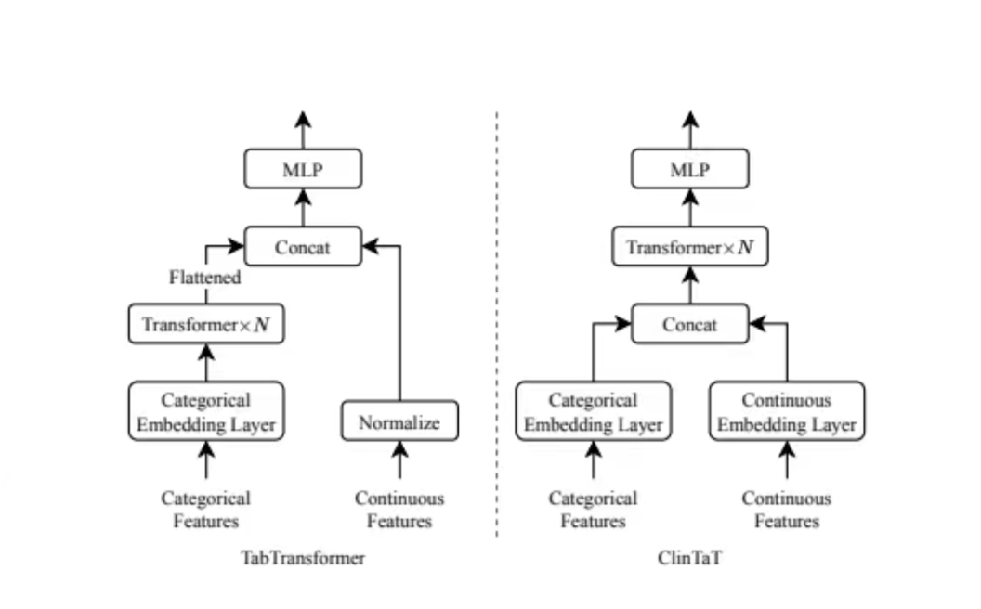
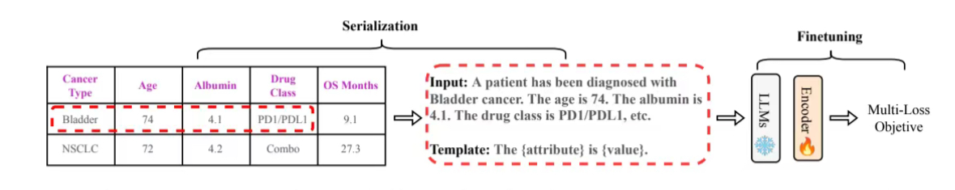
结合项目实际，我将这一思路应用到对话生成引擎的设计中：
不再使用通用、模糊的提示词（如“请生成一段导师对话”），而是在Prompt结构中动态嵌入调研阶段收集到的真实导师对话样本，尤其是“质疑型、引导型、启发型”等典型案例。通过这种小样本示例驱动的方式，让AI生成的对话更贴近真实导师的表达逻辑与说话风格，显著降低机器感、提升人格一致性与真实度。

2. 基于可控文本生成的语气优化设计
我参考了《CTRL: A Conditional Transformer Language Model for Controllable Generation》中可控文本生成的核心思想：通过显式的控制信号、控制标签或控制规则，对模型输出的文本风格、情感倾向、正式程度进行精准约束，实现“想要什么风格，就生成什么风格”。

虽然现阶段暂不具备复现完整可控大模型的条件，但这一思路为我提供了轻量级可控生成的实现路径。
基于此，我完成了项目中“语气优化器”的功能雏形设计思路：
通过构建风格映射词库与句式替换规则，对模型原生输出进行后处理优化。例如将生硬的判断式表述“这个问题是错误的”，替换为更符合导师身份的温和引导式表达“这个思路可能需要再推敲一下”，在不改动模型本身的前提下，低成本、高效率地实现语气柔化、风格统一、人格一致性强化，让AI对话更自然、更贴合导师人设。

